华中科技大学网络空间安全学院

2022网络安全课程设计报告
——Linux下状态检测防火墙的设计与实现

姓 名______孙晓璐______
学 号_____U202012087___
班 级____网安2002班___
指导教师______梅松________

2023年 12 月 29 日

实验报告评分表

评分项目 | 分值 | 评分标准 | 得分
实验原理 | 15 | 15-13：统流程清晰，报文处理过程描述清楚；  12-10：系统流程比较清晰，报文处理过程描述比较清楚；  9-0：描述简单
系统设计 | 25 | 25-21：系统结构设计描述详细、清楚、完整，前后关系清晰；  20-16：系统结构设计比较清楚，关键模块、流程等都进行了描述  15-0：系统结构设计描述比较简单或不完整
详细设计 | 25 | 25-21：关键模块设计描述详细、清楚、完整，前后关系清晰；  20-16：关键模块设计比较清楚，关键模块、流程等都进行了描述  15-0：关键模块设计描述比较简单或不完整
系统测试 | 15 | 15-13：任务完成，针对任务点的测试，对结果有分析  12-10：针对任务点的测试截图，没分析  9-0：测试很简单，没有覆盖任务点
心得体会 | 10 | 10-8：体会真实具体  7-5：体会比较空洞  4-0：没有写什么体会
格式规范 | 10 | 图、表的说明，行间距、缩进、目录等，一种不规范扣1分
总 分
评分人：

目 录

一、 实验目的和要求 1
1.1 课程设计目的 1
1.2 课程设计要求 1
1.3 课程设计任务 1
二、 实验原理 2
2.1 状态检测防火墙的工作原理 2
2.2 Linux Netfilter架构 3
三、 实验环境和采用的工具 5
3.1 主机配置 5
3.2 环境配置 5
四、 系统设计 6
4.1 系统结构设计 6
4.2 核心数据流程 8
五、 详细设计实现 9
5.1 关键模块流程 9
5.2 关键数据结构 11
5.3 模块接口设计 13
六、 系统测试 14
6.1 测试环境 14
6.2 功能测试 14
6.3 性能测试 22
七、 心得体会及意见建议 22

实验目的和要求
计算机网络安全是一门专业核心课程，网络安全课程设计是计算机网络安全课程的综合实践环节。

课程设计目的
通过本课程设计，要达到以下目标：
1）结合理论课程学习，深入理解计算机网络安全的基本原理与协议，巩固计算机网络安全基本理论知识；
2）熟练掌握计算机网络编程方法，拓展学生的应用能力；
3）加强对网络协议栈的理解；
4）提高分析、设计软件系统以及编写文档的能力；
5）培养团队合作能力

课程设计要求
1）正确理解题意；
2）具有良好的编程规范和适当的注释；
3）有详细的文档，文档中应包括设计题目涉及的基础知识、设计思路、程序流程图、程序清单、开发中遇到的问题及解决方法、设计中待解决的问题及改进方向。

课程设计任务
1）通过学习和了解Linux Netfilter架构和原理，了解Linux的网络协议栈的处理过程；
2）利用Linux Netfilter架构，编写一个具有状态检测的linux防火墙，能对收发的报文进行状态分析和过滤；
3）验证阶段需要综合运用组网技术、协议分析技术；
4）通过Linux下的开发过程提升学生的内核编程能力和分析问题、解决问题的能力；
5）设计成果展示讲解；
6）撰写课程设计报告。

实验原理

状态检测防火墙的工作原理
状态检测技术的思想是报文之间存在联系，很多报文属于同一个连接。可以提高检测效率，仅仅对建立连接的报文进行规则匹配。实现连接的跟踪功能，支持动态连接。对于单一连接的协议来说比较简单，根据分组头部的信息进行跟踪；对于复杂协议，除了使用一个公开端口的连接进行通信外，在 通信过程中还会动态建立子连接进行数据传输，而子连接的端 口信息是在主连接中通过协商得到的随机值，因此，需要对主 连接的内容进行分析，无需另加规则。但是需要对不同协议单独处理。
这些状态信息可由状态检测表存储。状态检测表包括所有通过防火墙的连接，并维护所有连接。每条连接的信息包括源地址、目的地址、协议类型、协议相关信息（如TCP/UDP协议的端口、ICMP协议的ID号）、连接状态（如TCP连接状态）和超时时间（若进行NAT转换，还需记录转换前后地址端口信息）等，防火墙把这些信息叫做状态。通过状态检测，可实现比简单包过滤防火墙更大的安全性及更高的性能。
TCP连接以三次握手启动，以四次挥手或Reset报文结束。由于TCP协议是一种可靠的询问-应答类型的数据传输协议，因此每个TCP连接都有状态。处理同一连接的报文时，只需对其握手报文进行规则匹配即可。如果匹配成功，则同一TCP连接的所有报文都可通过，而无需遍历整个规则表。上述处理流程在图2-1中展示。
状态检测表可以包括非线性数据结构：hash表、树等； 或直接在内核执行匹配，速度快； 采用硬件支持，速度更快。
状态检测防火墙的优点是不需要对每个数据包进行规则检查，而是一个连接的 后续数据包（通常是大量的数据包）通过散列（hash) 算法，直接进行状态检查，从而使得性能得到了较大 提高； 由于状态表是动态的，因而可以有选择地、动态地开 通1024号以上的端口，使得安全性得到进一步地提高。
缺点则是无法彻底的识别数据包中大量的垃圾邮件、广告以及 木马程序等等。
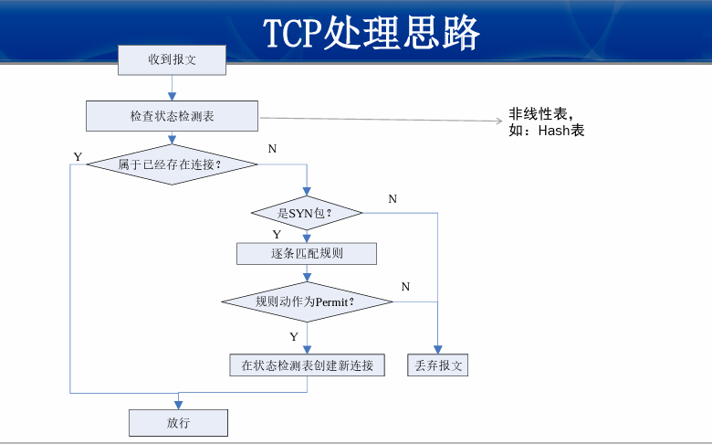
图2-1 TCP处理流程

Linux Netfilter架构
Linux Netfilter架构是用于处理网络数据包的框架，它提供了一种灵活的机制，用于在Linux内核中对网络数据包进行过滤、修改和转发。Netfilter的核心是iptables，它是一个命令行工具，用于配置Netfilter规则。
Netfilter通过在内核中的特定点插入钩子（hooks）来捕获网络数据包。主要的钩子包括在数据包进入网络栈之前（PREROUTING）、进入本地系统之前（INPUT）、进入输出路径之前（OUTPUT）和离开系统之前（POSTROUTING）。

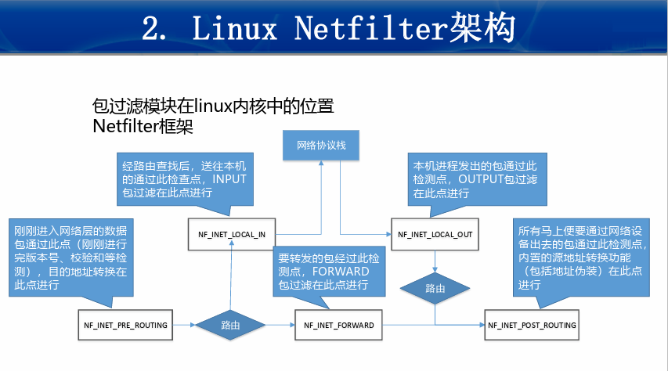
图2-2 Netfilter框架在网络协议各层的hook点

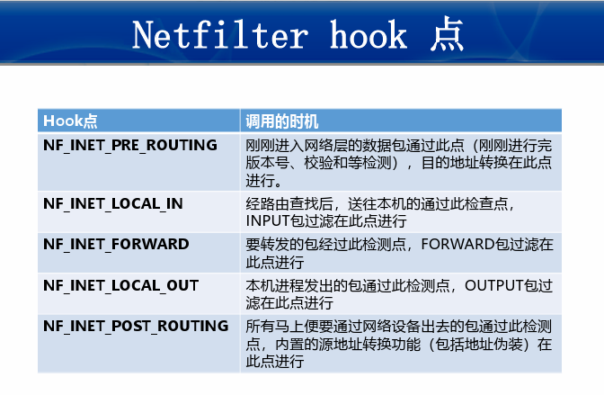
图2-3 Netfilter hook点
用户空间跟内核空间交互
1）编写自己的系统调用
2）编写设备驱动程序
3）使用proc文件系统 proc是Linux提供的一种特殊的文件系统，推出它的目的就是提供一种便捷的用户和内核间的 交互方式。
4）使用netlink
5）使用内存映像
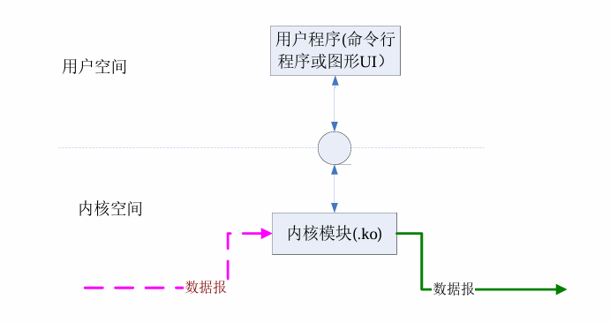
图2-4 用户和内核的交互方式

Netlink是一种异步全双工的通信方式，支持由内核态主动发起通信，内核为Netlink通信提供了一组特殊的API接口，用户态则基于socket API，内核发送的数据会保存在接收进程socket 的接收缓存中，由接收进程处理。Netlink也是网络应用程序与内核通信的最常用接口，如路由damon、防火墙(NETLINK_FIREWALL)等。Netlink机制作为一种内核与用户空间通信的机制，同时也是一套IP服务协议，代表着一种特殊的socket通信方式，对于Linux内核与用户空间进行双向数据传输是非常好的方式。

实验环境和采用的工具

主机配置
防火墙主机(同时作为内网主机)：操作系统Ubuntu16.04.1 LTS（内核3.13.0-32-generic），编译环境gcc版本5.4.0，IP地址192.168.164.2；
外网主机：操作系统Microsoft Windows 11（v10.0.22000），IP地址192.168.152.2。
虚拟机用VMware Workstation Pro配置和启动，防火墙基于Netfilter框架完成。

环境配置
在防火墙设置之前，需要保证内网、外网主机间能够相互ping通。配置好内网和外网以及防火墙的ip地址：
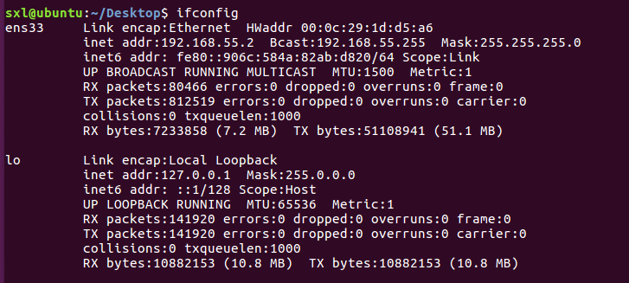
图3-1 外网主机ip
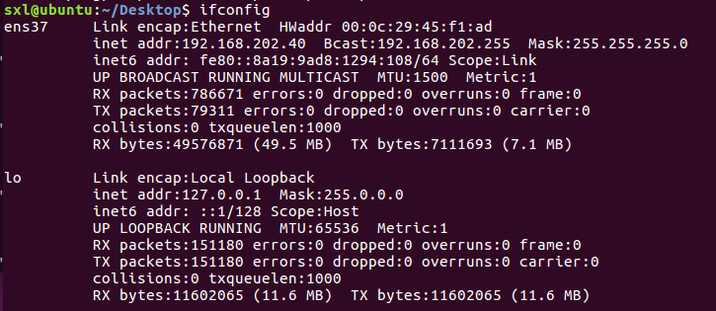
图3-2 内网主机ip
首先开启防火墙转发功能，使用命令sudo echo 1 > /proc/sys/net/ipv4/ip_forward开启该功能，内网主机和外网主机就能够ping通了，如下图3-3、图3-4所示。
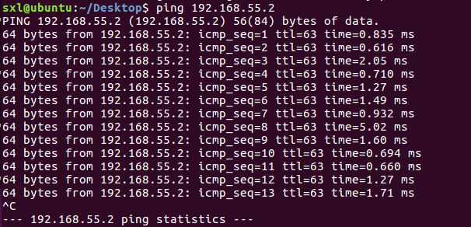
图3-3 外网主机ping防火墙主机

系统设计

系统结构设计
系统主要由两部分组成，用户模块和内核模块。
- 内核模块设计
内核模块负责执行防火墙的功能，进行规则匹配、数据包过滤、NAT转换、更新日志等操作，同时，接收来自用户模块的数据包并进行内核数据的更新或返回指定的数据包。
内核模块被设计成一个全面的防火墙系统，它以连接管理、日志管理、NAT管理和规则管理为核心功能。连接管理负责跟踪和记录网络连接状态，日志管理用于详细记录规则匹配的信息以供审计，NAT管理则处理内外地址的转换。规则管理承担着记录和执行防火墙规则的责任，其中包括源目IP、端口和协议等五元组信息。通过Netlink交互，内核模块能够与用户模块进行高效通信，其中sendMsgToApp函数用于将关键信息发送至用户模块以进行打印输出，而dealAppMessage函数则处理用户模块发送的操作码，实现用户与防火墙系统的交互，包括配置规则和查询状态等操作。
内核模块的处理流程如图5所示：
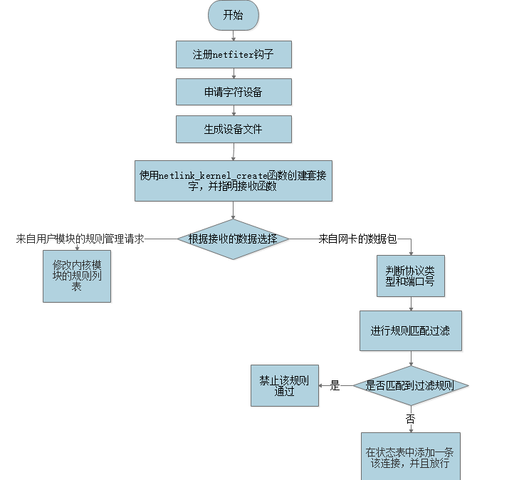
图4-1内核模块流程

- 用户模块设计
用户模块负责和用户进行交流，获取用户输入的过滤规则和NAT转换规则，或获取用户的查询请求，然后向内核模块发送对应的控制信息，然后接收来自内核的数据包，解析后返回给用户。
其中规则管理包括规则添加、删除、打印、修改、设置默认规则；NAT管理包括NAT添加、删除、打印；信息展示包括规则打印、NAT规则打印、日志打印、连接状态表打印。
与内核模块交互，是通过common/exchange.c中定义的exchangeMsgK函数，发送操作码，返回整型执行结果码。同时，它还能接受内核通过sendMsgToApp函数发送的信息，并在命令行中打印显示。

用户模块的流程如下图所示：
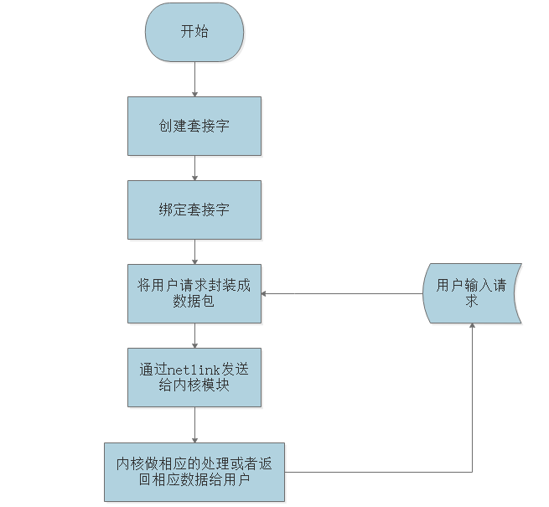
图4-2 用户模块流程
整个系统的模块交互关系如图所示：
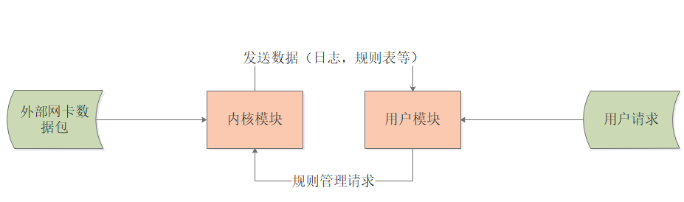
图4-3 系统模块交互

核心数据流程
在kernel_mod/hooks/hook_main.c文件中的hook_main函数负责处理接收到的网络流量包。首先，通过检查流量包的四元组信息，判断该包是否属于已经建立的连接。如果是已建立连接的流量包，那么允许其直接通过，并更新相应连接的存活时间。反之，根据流量包的协议类型（TCP、UDP、ICMP或其他）和规则表来确定是创建新连接还是拒绝流量包传递。

详细设计实现

关键模块流程
- 内核模块
- 报文过滤
在内核模块中，我们通过设置hook_main函数来处理两个关键的hook点，即NF_INET_PRE_ROUTING和NF_INET_POST_ROUTING，以判断经过这些hook点的报文是否允许通过。在hook_main函数中，首先从报文中提取出四元组信息，并检查是否与已有连接匹配。如果属于已有连接，则直接放行；否则，逐条匹配规则表，决定是否允许报文通过。对于允许通过的报文，会在连接状态表中创建一个新的连接信息，以备后续检测使用。这确保了在网络流量中有效地实施报文过滤机制
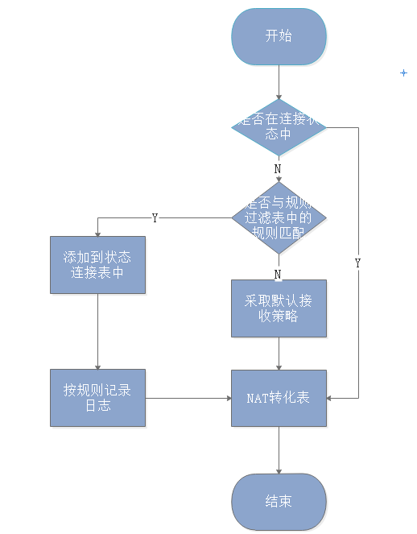
图5-1系统主要流程

- 状态检测
状态检测防火墙与典型的包过滤防火墙有着独特的工作原理。它的核心判断依赖于连接状态，以确定是否允许特定报文通过。为了建立报文与连接的对应关系，内核模块将报文的四元组（源IP、目标IP、源端口、目标端口）组合成C语言结构体作为关键标识。连接状态表记录了当前连接的剩余存活时间。当剩余存活时间为0时，表示当前报文尚未创建连接或连接已超时，内核模块会根据规则表决定是否创建新连接；而当剩余时间不为0时，说明已经为当前报文创建了连接，内核模块会直接放行报文并更新连接的存活时间。

- Netlink交互
为了实现内核模块与用户模块的双向数据交互，系统采用了Netlink通信机制，并在kernel_mod/helpers/netlink_helper.c中进行了详细实现。通过调用netlink_kernel_create函数，创建了一个Netlink对象，配置其input函数为nlRecv。
当内核模块需要向用户模块发送数据时，该函数接受三个参数：用户进程的PID、待发送的数据以及数据的长度，调用的是nlSend函数。
当用户模块向内核模块发送数据时，执行nlRecv函数，该函数负责解析接收到的sk_buff结构体。

- 用户模块流程
- 规则的增删查改
用户模块的主要职责是规则的维护，包括规则的添加、删除、打印、修改以及设置默认规则等功能。规则信息由内核模块负责维护。这设计的原因在于规则匹配操作的频率远高于规则的增删改查操作，而匹配后的处理仍然在内核中完成。将规则信息保留在内核中有助于降低内核模块与用户模块之间的数据传输，从而提高系统执行效率
设置默认规则，用户模块会修改内核模块的全局变量DEFAULT_ACTION。当该变量设置为NF_ACCEPT时，表示默认允许；当设置为NF_DROP时，表示默认丢弃。这种方式简化了用户对默认规则的管理操作
对于新建规则，用户模块会根据用户输入创建一个新的IPRule结构对象，并通过Netlink交互操作将其发送给内核模块。内核模块会将该对象添加到规则链表中。对于删除规则，用户模块会根据规则名字在内核的规则链表中删除对应规则的节点。
在修改规则时，用户模块会根据规则索引号找到原规则，然后根据新的用户输入进行修改。为了减少用户输入的复杂性，用户模块设定了特定的短记号，如果用户输入这些短记号，则规则的相应项保持不变。对于打印规则，内核模块会向用户模块输出规则信息
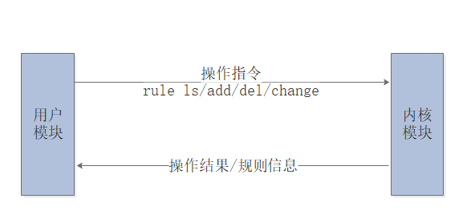
图5-2规则修改

关键数据结构
- IP规则表
IPRule结构体组成的链表，无表头结点，数据结构为红黑树
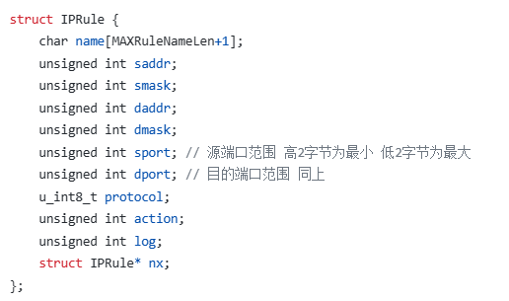

类型 | 变量 | 描述
char | name | 规则名字
unsigned | saddr | 源IP地址
unsigned | smask | 源IP掩码
unsigned | daddr | 目的IP地址
unsigned | dmask | 目的IP掩码
unsigned | sport | 源端口范围
unsigned | dport | 目的端口范围
u_int8_t | protocol | 协议号
unsigned | action | 动作
unsigned | log | 是否记录日志
struct IPRule* | nx | 指向下一个结点的指针

- 日志表
IPLog结构体的链表
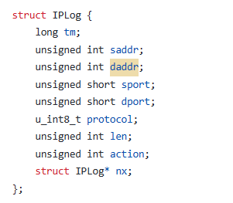
类型 | 变量 | 描述
long | tm | 日志时间戳
unsigned int | saddr | 源IP地址
unsigned int | daddr | 目的IP地址
unsigned short | sport | 源端口范围
unsigned short | dport | 目的端口范围
u_int8_t | protocol | 协议号
unsigned int | action | 动作
unsigned int | len | 日志长度
struct IPLog* | nx | 指向下一个结点的指针

- 连接状态表
connNode结构体的链表，数据结构为红黑树。
类型 | 变量 | 描述
struct rb_node | node | 红黑树的结点
conn_key_t | key | 连接标识符
unsigned long | expires | 超时时间
u_int8_t | protocol | 协议号
u_int8_t | needLog | 是否记录日志
struct NATRecord | nat | 该连接对应的NAT记录
int | natType | NAT 转换类型

模块接口设计
用户和内核之间的通信是通过socket相互收发包。
- 内核对用户命令的请求：
·KernelResponse模块
- int code;
// <0 代表请求失败，失败码; >=0 代表body长度
- void *data; // 回应包指针
- struct KernelResponseHeader *header; //指向data中的头部
- void *body; // 不要free；指向data中的Body
·KernelResponseHeader模块
- unsigned int bodyTp;
- //数据对应的操作码
- unsigned int arrayLen;
- //队列长度

- 用户通过命令向内核发出的请求包：
·APPRequest模块
- unsigned int tp;// 请求操作码
- char ruleName[MAXRuleNameLen+1];// 规则名称
- union {
struct IPRule ipRule;
struct NATRecord natRule;
unsigned int defaultAction;
unsigned int num;
} msg;
//用户传递的信息
·msg模块
- struct IPRule ipRule; // IP规则
- struct NATRecord natRule; // NAT规则
- unsigned int defaultAction; // 默认规则
- unsigned int num;// 数字信息（如IP地址）

NAT转换算法：
NAT转换分为两部分，一部分是源地址转换，另一部分是目的地址转换。
当目的地址是防火墙的公网IP，且端口号在NAT转换表中时，进行目的地址转换。当源地址和源端口号在NAT转换表中时，进行源地址转换。将源地址和源端口号转换成防火墙IP以及防火墙端口号。如果源地址和源端口号不在nat转换表中，查看源IP是否在设定的内网网段中。若源IP是内网IP，则动态分配一个公网的IP和端口号，并在NAT转换表中记录该映射。

系统测试

测试环境
整个系统使用三台虚拟机来模拟防火墙的过滤和匹配，防火墙、内网、外网
在进行防火墙功能测试前需要在内网主机和外网主机上配置相应的转发路由规则，同时还需要在防火墙上开启转发规则。

功能测试
- 规则过滤功能：
功能：能够按照设定的五元组及相应动作的规则过滤报文，执行相应动作，并按设定记录相关访问日志。
在未添加任何规则的情况下，防火墙默认允许。令防火墙主机使用./fwtest rule add指令添加一条规则：丢弃从192.168.55.2/24（外网虚拟机所在网段）发往192.168.202.40/24（内网所在网段）的所有包；
我们拿ICMP报文测试，也就是用外网主机ping内网主机，当没有添加规则的时候，如图所示，可以ping通
图6-1外网主机ping内网主机
然后我们在防火墙添加规则：./fwtest rule add
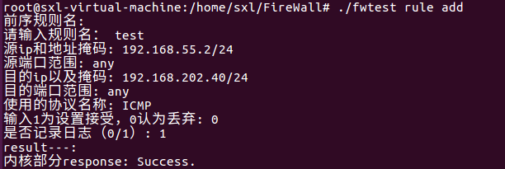
图6-2防火墙添加规则
此时我们再用外网ping内网可以看到是ping不通的。
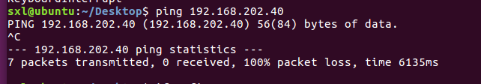
图6-3 外网ping内网可以看到是ping不通
如果我们./fwtest ls log展示一下日志 可以看到这里的ping的ICMP包都被drop掉了
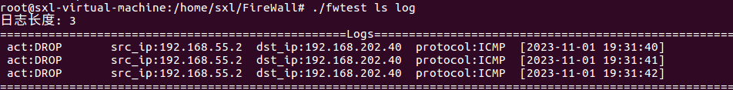
图6-4 ping的ICMP包都被drop掉
- 规则维护功能
要求：能够对过滤规则进行添加、删除、修改、查看，能将当前规则保存至文件，能在系统启动时从文件加载保存的规则。
./fwtest ls rule
./ctrl rule del test
./fwtest ls rule
可以查看到规则：
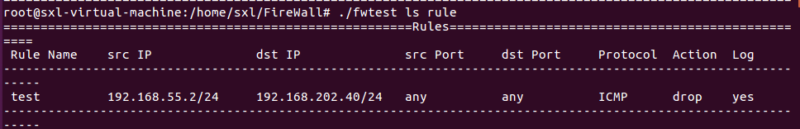
图6-5 查看规则
删除掉这条规则，再次展示已经没有了规则
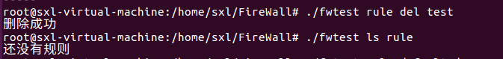
图6-6 修改规则
修改之后外网Ping内网可以ping通：
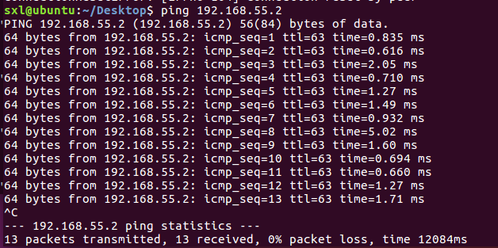
图6-7 可以Ping通

- 默认动作功能：
功能：能够设置默认动作，对未匹配规则的报文执行默认动作。初始时默认规则为accept，运行./fwtest rule default drop即可修改成drop。
运行以下命令把默认规则改为drop：
./fwtest rule default drop
图6-8 修改默认规则
默认丢弃报文之后测试，由于改成了默认拒绝，Ping不通了。
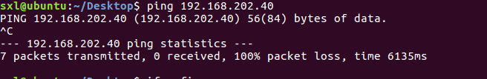
图6-9 修改后Ping不通

- 连接管理：
要求：能够为规则允许的通信建立连接表项，后续报文快速匹配连接表进行处理，连接超时能删除，能实时查看连接表信息

添加规则一个表示TCP一个表示UDP接收规则。其中UDP规则的前序规则名写我们刚刚添加的tcp。
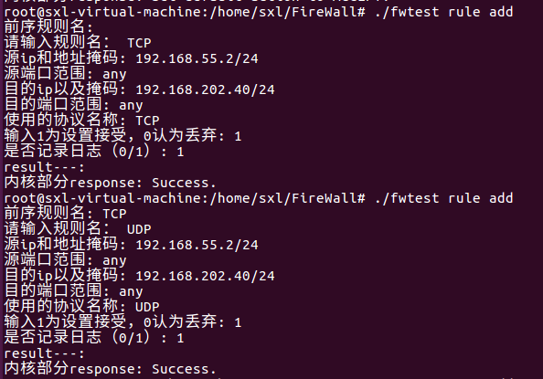
图6-10 添加规则
由于TCP连接双向，再添加一条反向的规则，然后启动udp socket
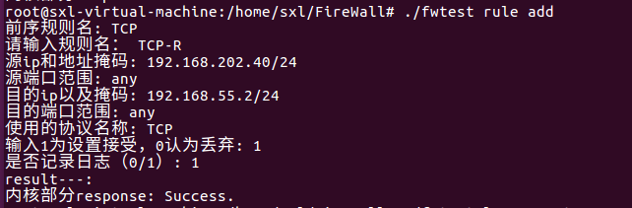
图6-11 添加TCP规则

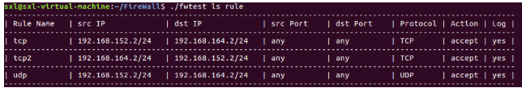
图6-12 显示规则
执行以下命令：
sudo python udp_server.py#内网运行脚本
sudo python udp_client.py#外网运行
./fwtest ls connect #显示连接情况
可以看到外网通过udp socket开始和内网通信
内网截图如下
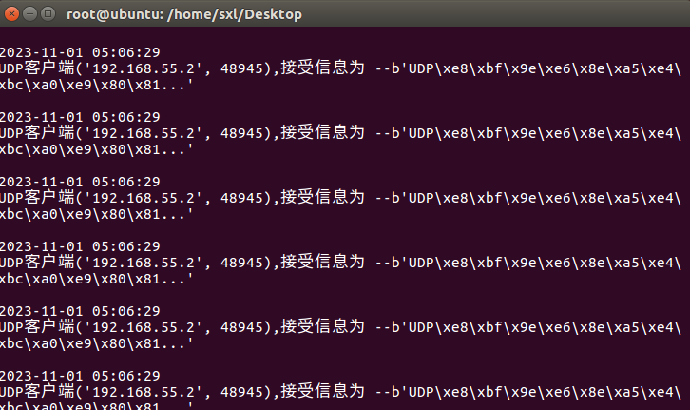
图6-13内网响应
外网响应信息截图如下：
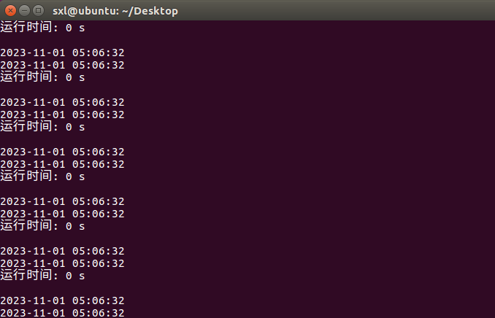
图6-14 外网响应
查看连接，发现udp连接已经建立：
图6-15 UDP连接建立
TCP协议测试：
sudo python tcp_server.py#内网运行脚本
sudo python tcp_client.py#外网运行
./fwtest ls connect #显示连接情况
外网主机响应如图：
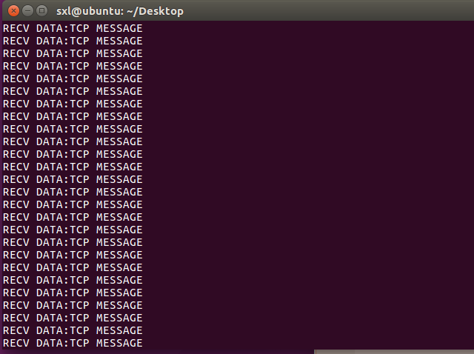
图6-16 外网响应
内网主机响应如图：
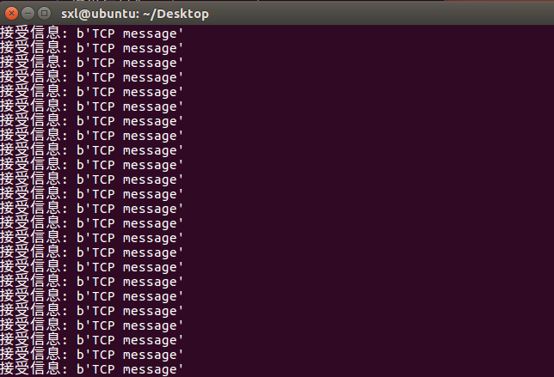
图6-17 内网响应
此时观察连接状态，发现连接已经建立。然后我们在内外主机通过ctrl+c先断开，udp程序，一开始连接表还是有udp，等待一段时间，发现连接表没有udp了。
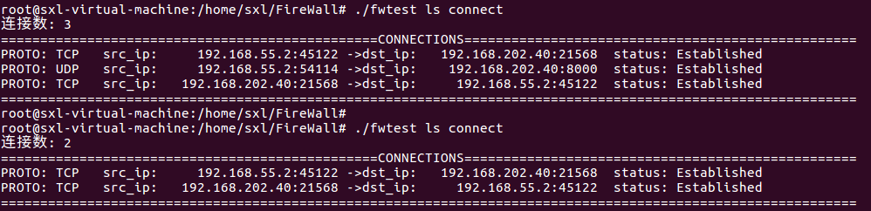
图6-18 UDP连接断开

然后我们在内网主机通过ctrl+c断开tcp程序（TCP双向连接，断开内网即都断开），一开始连接表还是有tcp，等待一段时间，发现连接表没有tcp了
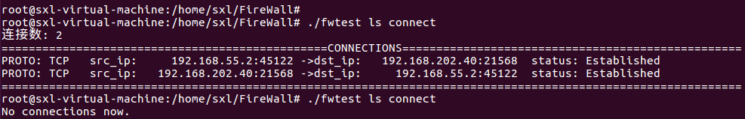
图6-19 TCP连接断开
- 日志审计：
./ctrl ls log#展示所有日志

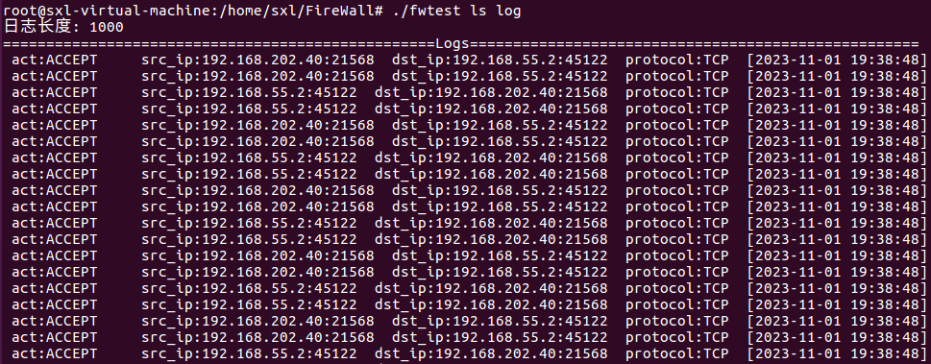
图6-20 显示日志

- NAT转换：
功能：能够设置NAT策略，根据策略对通信进行源NAT或目的NAT转换。
为测试NAT功能，删除所有设置的防火墙规则。然后运行如下指令：
./fwtest nat add #添加一条NAT转换规则
./fwtest ls nat#展示NAT规则
运行结果如下图6-12、图6-13所示。
然后内网主机（192.168.202.40）ping外网主机（192.168.55.2），同时外网开启wireshark抓包,可以看到NAT转换：
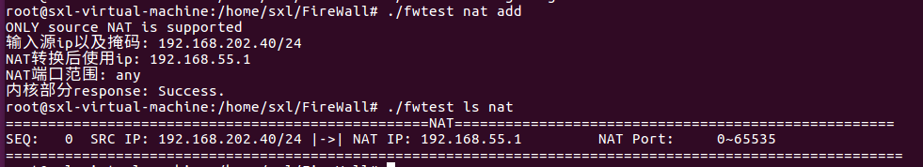
图6-21NAT转换规则

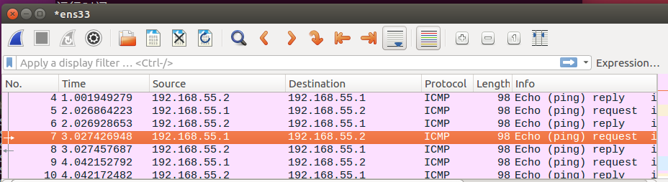
图6-22 wireshark抓包

性能测试
1）系统运行稳定
在开启多个网络应用的情况下，防火墙和内核无明显崩溃现象。
2）性能分析
使用过程中，无任何卡顿现象，性能良好。

心得体会及意见建议
在本次实验中，一开始对状态检测防火墙的原理有了了解，但在具体编写过程中遇到了不少困难。通过学习netfilter和老师提供的样例代码，逐渐理解了实验的模块。然而，在编写内核模块时，我面临了许多问题，对一些结构体的定义不熟悉，导致在编写代码时频繁查找资料，经常遇到报错。内核模块的调试也相对困难，依赖printk打印信息来查找bug感觉非常麻烦。
实验中遇到的一个主要困难是虚拟机版本的选择。一开始使用了高版本的Ubuntu，后来才发现netfilter是Linux 2.4内核版本的一个子系统。因此，我安装了Ubuntu 12.04版本，但在实验过程中虚拟机出现了几次死机的情况。我建议在实验中将代码在物理机上保存一份，并在虚拟机完成功能时进行快照保存。
另一个困难是NAT的实现。在编写了一段时间的代码后，我发现自己错误地处理了NAT转化表的元组信息，导致功能无法正常实现。在后续调试中，即使觉得自己的代码没有问题，仍然无法完成NAT转换的功能。最终，在同学的帮助下，发现了一个小错误，即在NAT转换时修改了IP地址，却忘记重新计算校验和。
总体而言，本次实验让我学到了很多，尤其是关于Linux内核模块的编写，以及对netlink、netfilter和Linux内核接口函数的深入理解。原本只是对状态检测防火墙的原理有一定了解，但在实践中才发现编写一个简易版本的防火墙并不容易，暴露了我的代码能力还有待提高

